Etat d’urgence de santé publique déclaré dans le Connecticut au sujet d’Ebola :

les droits civils sont suspendus indéfiniment

Par Tyler Durden 10/10/2014

Il y a une semaine, nous avons évoqué diverses possibilités qui pourraient se présenter concernant une épidémie d’Ebola aux Etats-Unis.
http://www.zerohedge.com/news/2014-10-03/during-ebola-pandemic-all-your-rights-would-essentially-be-meaningless

Aujourd’hui, nous possédons un certain degré de confirmation qu’une loi martiale basée sur des arguments médicaux se prépare pour les Etats-Unis. Le Gouverneur Dan Malloy a déclaré un Etat d’Urgence de Santé Publique dans le Connecticut, autorisant « l’isolement de tout individu raisonnablement suspecté d’avoir été exposé au virus Ebola. »

Autrement dit, et comme nous l’avions signalé précédemment,
http://www.zerohedge.com/news/2014-10-03/during-ebola-pandemic-all-your-rights-would-essentially-be-meaningless
l’état d’urgence de santé publique permet aux bureaucrates de détenir des personnes et de les vacciner de force sans procès équitable – en dépit du fait qu’il n’existe pas un seul cas (d’Ebola) qui ait été trouvé au Connecticut.

Si une pandémie majeure d’Ebola est déclarée en Amérique, toutes les libertés et les libertés dont vous jouissez chaque jour n’existeront plus.

http://www.zerohedge.com/news/2014-10-10/public-health-emergency-declared-connecticut-over-ebola-civil-rights-suspended-indef

Ci-dessous la déclaration du gouverneur Dannel P. Malloy, datée du 7 octobre 2014

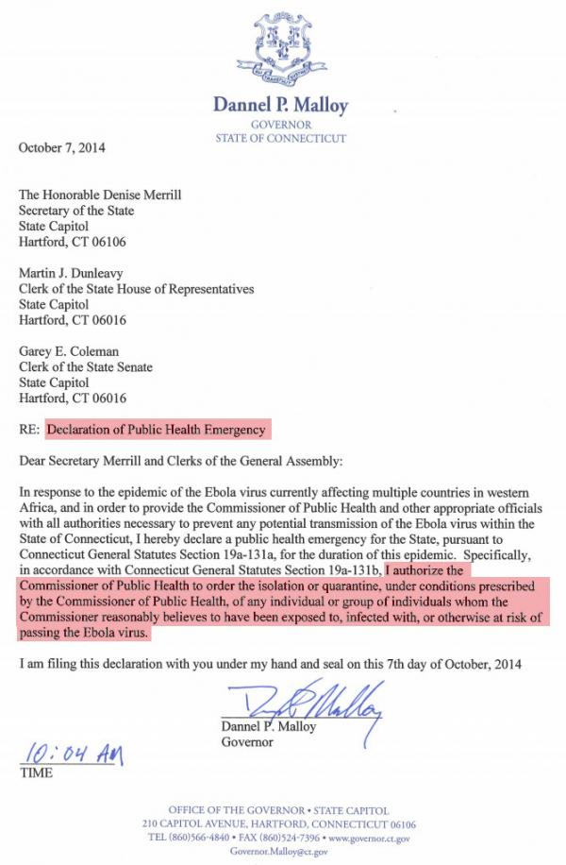
Comme nous l’avons noté précédemment, si une pandémie majeure d’Ebola est déclarée en Amérique, toutes les libertés et les libertés dont vous jouissez chaque jour n’existeront plus. Si les responsables gouvernementaux pensent que vous avez le virus, la loi fédérale les autorise à vous rassembler et à vous détenir « pour la durée et de la manière qui peut être raisonnablement nécessaire.»

En outre, le CDC (Centres Américains de Contrôle et de Prévention des Maladies) a déjà le pouvoir de mettre des Américains en bonne santé en quarantaine s’ils estiment raisonnablement qu’ils peuvent devenir malades. Lors d’une épidémie, le gouvernement peut vous forcer à rester isolés dans votre propre maison. Le gouvernement peut aussi vous emmener de force dans une installation de traitement, une ville de tentes, un stade, une ancienne base militaire ou un camp médical désigné par le gouvernement. Vous n’auriez aucun choix en la matière. Et vous seriez obligé de supporter tout acte médical rendu obligatoire par le gouvernement. Cela inclut des injections, des vaccins et des prises de sang. Au cours de pareil scénario, vous pourriez crier pour réclamer vos « droits », crier pour dire ce que vous voulez. Tout cela ne servirait à rien.

http://www.zerohedge.com/news/2014-10-10/public-health-emergency-declared-connecticut-over-ebola-civil-rights-suspended-indef

